**湖 南 科 技 大 学**

**毕 业 设 计（ 论 文 ）**

|  |  |
| --- | --- |
| **题目** | **基于MATLAB的跳频扩频系统仿真设计** |
| **作者** | **覃宁慧** |
| **学院** | **物理与电子科学学院** |
| **专业** | **电子信息科学与技术** |
| **学号** | **1606040422** |
| **指导教师** | **盛威** |

二〇二〇 年 五 月 十 日

# 摘 要

本文主要研究了信息传送技术中的一种，跳频通信技术。跳频系统的载频受伪随机码的控制，不断地、没有规律的跳变。跳频通信技术的原理使得跳频通信拥有良好的抗干扰性能、抗截获性能，从而使得跳频通信技术成为通信领域应用十分广泛的技术。

本文将对跳频通信技术进行研究，主要内容包括这些方面：文章将先简单介绍这次仿真使用的软件MATLAB，分析MATLAB在信号处理仿真方面的优势以及MATLAB的一些使用方法；其次，介绍了扩频通信、跳频通信的原理以及跳频通信的一些关键技术，给出了扩频通信、跳频通信的物理模型；然后，利用MATLAB进行跳频通信系统的仿真，并详细叙述仿真过程以及对仿真结果进行分析；最后，对跳频通信系统的抗干扰性能进行分析以及用MATLAB进行仿真。

关键词：扩频通信；跳频通信；FHSS；抗干扰；信噪比；误码率

**ABSTRACT**

This paper mainly studies one of the information transmission technology, frequency hopping communication technology. The carrier frequency of FH system is controlled by pseudo-random code, and it constantly and irregularly changes. The principle of FH communication technology makes the mischievous communication with you have good anti-jamming performance and anti interception performance, which makes FH communication technology become a very widely used technology in communication rain. This paper will study the FH communication technology, the main contents are as follows:  
1. This paper introduces the software MATLAB used in this simulation, analyzes the advantages of MATLAB in signal processing simulation and some use methods of MATLAB.  
2. The principle of spread spectrum communication and frequency hopping communication and some key technologies of frequency hopping communication are introduced. The physical models of spread spectrum communication and frequency hopping communication are given.  
3. Using MATLAB to simulate FH communication system, and describe the simulation process and analyze the simulation results in detail.  
4. The anti-jamming performance of FH communication system is analyzed and simulated with MATLAB.  
**Key words:**spread spectrum communication, frequency hopping communication, FHSS, anti-interference, SNR, bit error rate

目录

摘 要 ii

第一章 绪论 1

1.1 研究背景 1

1.2 研究意义 1

1.3 本文工作 2

第二章 MATLAB与通信系统 3

2.1 MATLAB环境 3

2.2 通信系统仿真 4

第三章 跳频系统基本原理 5

3.1 扩频通信系统基本原理 5

3.1.1 香农公式 5

3.1.2 扩频通信系统物理模型 6

3.2 跳频通信系统基本原理 7

3.2.1 跳频通信系统物理模型 7

3.2.2 跳频图案 9

3.3 跳频通信的关键技术 10

3.3.1 跳频图案的设计 10

3.3.2 跳频序列 10

3.3.3 跳频同步技术 11

3.4 跳频通信特点 12

第四章 跳频通信仿真 13

4.1 生成信息序列 13

4.2跳频扩频调制 14

4.2.1 m序列 15

4.2.2 gold序列 16

4.2.3 扩频调制仿真 16

4.3 解调 20

4.4 抽样判决 20

第五章 跳频通信抗干扰性能分析 22

5.1 抗干扰性能分析 22

5.2 抗干扰性能仿真 23

5.2.1 干扰模块 23

5.2.2 误码率分析 24

第六章 总结与展望 26

致谢 28

# 第一章 绪论

我们在传输信息时都需要一定的信息带宽来承载这个信息，这个信息带宽也叫做频带宽度，指的是在一定的时间内能够传输的所有信息量，即在传输管道中传递数据的能力，单位一般为赫兹（Hz）或者是每秒传送周期。比如，在看电视时，普通的电视图像的信息带宽大概是6M赫兹，在听语音消息时，传输的语音信息的带宽大约是3K~3400K赫兹。扩频通信技术是宽带通信技术的一种，就是把基带信号的频谱扩展为几百倍甚至几千倍宽的频带来进行传输。

## 研究背景

扩频通信技术最早在上个世纪50年代中期就已经在国外开展了研究工作，在那时候主要是应用于军事一些方面，比如抗干扰通信，抗多径实验系统等，但是在当时并没有多少人关注这一扩频通信技术，就连到了到80年代初期，这个技术也是在军事通信这一地方广泛受用，主要用来增加整个系统的保密性，一直到了上个世纪80年代的中期才开始有了相当大的改变，在当时人们进行通信所用的无线电话已经没有多余的能够再供人们使用的频段，而恰好扩频通信技术是允许和其他的通信系统共用频段的，这就使得扩频通信技术第一次在非军事领域使用，也就是这是扩频通信技术第一次在民间通信得到使用。但是扩频通信技术真正变成这一重要领域的研究热点并不是在八十年代的初期，而是在开始使用码分多址（CDMA，Code Division Multiple Access）的时候。

## 1.2 研究意义

就目前的情况来说，扩频通信技术依旧是走在科技前沿的无线通信技术，它在抗干扰、提高系统容量、抗截获的性能特点上有很大的优势，不仅能够作为军用，还能够在民间大为普及。在过去，也就是七十年代的时候扩频通信技术在我国就成为了重点研究对象，并且给了S段的一部分频带给了这一重点研究对象。

扩频技术具备的优良性能，使得该技术不管是在军用方面还是在民用方面都都有很广泛的应用，这个技术最主要的两个常用领域就是军事抗干扰系统以及移动通信系统，在这两个领域当中，应用最多的技术就是跳频通信技术（FH-SS，frequency-hopping spread spectrum）和直扩通信技术（DS-SS，derect-sequence spread spectrum）。直扩通信技术主要是民用，都是用于移动通信系统；而跳频系统主要是用在军事抗干扰通信中，用来防御地方的干扰，还有就是会应用在卫星通信中的保密通信系统。

扩频通信技术以数字传输的方式将扩频信号的带宽扩宽，这就需要扩频序列来对该信号调制，最后再在接受端用扩频序列对刚刚调制的信号进行解调，从而可以得出最开始的信号。扩频通信技术有以下几个特点：其一，使用扩频通信技术的系统普遍误码率低；其二，它的抗干扰能力很不错；其三，相对其他通信技术来说更轻易实现码分多址技术，从而提高了频谱利用率；其四，它的保密性极好，在军事中运用不会轻易被侦查到；其五，扩频技术不仅抗衰落还能抗多径干扰；其六，扩频技术能够精确地定时和测距；其七，不仅不易受别人干扰，还不会对别人产生很大的干扰，只因为它的频谱密度很低；其八，扩频技术适合传输语音类、数字类的数据，能够展开多种通信业务。

扩频通信系统根据扩展频谱方式的不同，可以分为以下几种类别：直接序列扩频通信系统、频率跳变系统、线性脉冲调频系统、时间跳变系统，又或者是以上几种方式结合起来的混合扩频通信系统。

直接序列扩频通信系统全称是直接序列调制扩展频谱通信系统，通常被叫做是直扩系统，直扩系统通常是用平衡调制方式来抑制载波的双边带调幅波，从而节约了信息发射的功率同事也提高了发射机的工作效率。频率跳变系统全称是频率扩展频谱通信系统，通常称为跳频系统，跳频系统类似于以前打游击战，打完一个地方就换一个地方，而且是毫无规律地去换地方，这就使得敌人很难能够捉摸到通信时所使用的的频率，即使被发现了，频率也已经跳变了。所以，跳频系统的优点就有以下两点：抗干扰以及抗截获，同时还可以共享频谱资源，就因为它的这些优点，就能让它在现代社会中发挥巨大的作用，尤其是在电子战中，这些优点表现得更为突出。

## 1.3 本文主要内容

这篇文章主要的是扩频通信系统中的跳频技术，并且将会通过文字与图片相结合的方法了解跳频通信系统，最后再通过MATLAB对跳频通信熊做一个仿真研究。本文主要分成四个部分，以下就是是这四个部分的大致内容：

第一章主要了解扩频通信的过去、当下、未来以及它给我们人类带来的利益，知道扩频通信系统在信号处理这一领域是处在顶尖地位

第二章主要了解用来仿真的软件MATLAB，对MATLAB的界面内容做了比较详细的介绍，以及介绍了MATLAB的优点，知道为什么要用MATLAB来做扩频通信的仿真。

第三章开始进行仿真，并对扩频通信以及跳频通信技术做一些简单的介绍，了解扩频通信的原理，了解跳频通信是以何种方式进行扩频的。

第四章对跳频通信系统施加双重干扰，分析跳频通信系统在这双重干扰下的工作效率。

# MATLAB与通信系统

MATLAB有很强大的几个功能，比如数值分析以及计算，不仅如此，还能将数值分析以及计算实现可视化。它里面涵盖了40多种工具箱，可供各种领域使用，因此，在进行计算机辅助设计、算法研究以及应用开发时，MATLAB都将是一个不可或缺的基本工具，在进行通信系统仿真时亦是如此。

## 2.1 MATLAB环境

MATLAB双击打开后进入到工作环境当中，如下图所示，我们可以看到以下几个窗口：命令窗、工作空间窗、历史命令窗、当前目录窗。

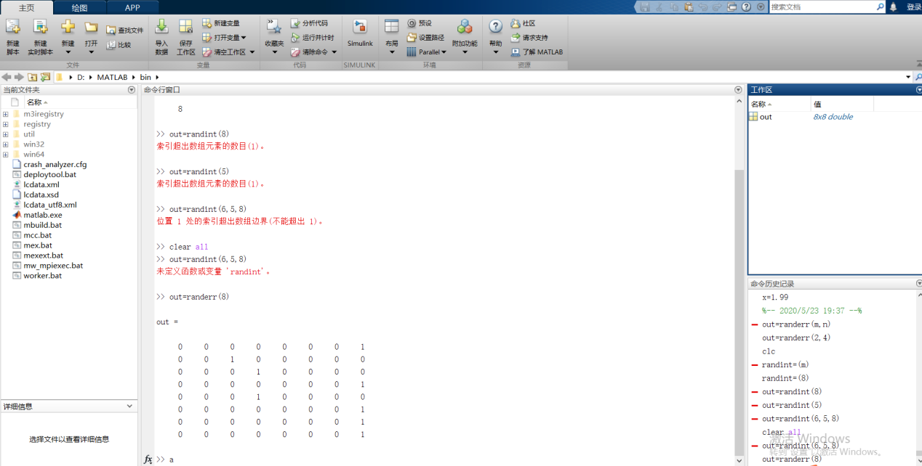

图2.1 MATLAB界面

命令窗口就是用来输入命令输入数据的地方，同时它也可以编辑命令、编辑表达式。命令窗口开头会有一个运算提示符“＞＞”，当这个提示符出现，就意味着MATLAB已经准备好，便可以输入程序，按下“Enter”键就可执行了.当按完回车键执行之后，输入命令的下一行就会显示执行的结果。命令窗口中有几个常用的命令，当窗口内容太多太繁杂时，可以用clc命令清楚窗口的所有内容，不会清空表格里所含的内容，要想将表格里存储的数全部清空，需要clear all命令。

历史命令窗口就是用来记录命令窗口输入并执行过的命令，如果不小心用来clc命令，可以在历史命令窗口找到删除过的命令并进行复制粘贴，或者对命令进行双击，可以再次执行该命令。

当前目录窗口在界面的左边，显示的就是当前打开并使用的程序所存储的位置，适当点击当前目录窗口中的文件夹可修改当前的所在的路径。如果当前打开的文件不在当前目录窗口显示的路径当中，那么点击运行不会成功，所以在打开MATLAB的时候要检查好当前所在目录。

工作空间窗口用来显示运行过命令后留存下来的数据、变量、函数等，可以对这些数据进行导入、导出、绘制图形等的操作。

## 2.2 通信系统仿真

通信系统的整个系统其实相当的复杂，当我们要对当前的通信系统做一些改进时，都要对我们所要改进的内容进行仿真，然后根据我们可以通过仿真得出的结果来分析这个设计方案的可执行性，最后在不断调试的过程中选择最合适、效果最好的配置，最后再应用到实际当中。这就是仿真。

MATLAB在数值运算、符号运算、有很大的优势，本文主要使用的是MATLAB强大的2D可视化功能，除此之外，MATLAB还拥有更为强大的3D数据可视化功能，在其他的软件里，绘图都比较难操作，但是使用MATLAB里，可轻轻松松绘图，实现可视化。除此之外，MATLAB所用到的语言简单、蕴含的函数极多，特别是关于图像处理的函数相比其他软件更多，因此，通信系统的仿真通常采用MATLAB来进行仿真。

基于这个软件来对跳频通信系统仿真一般可以采用以下两种方式，第一种方式：通过编写程序来进行仿真，第二种方式则是用simulink。用simulink来仿真可以不用进行编程，为实验省去了大量的编码时间。但是个人认为大部分仿真用simulink，在编辑模块的过程中可能比编程要复杂，所以在本文我将使用第一种仿真方式来对跳频通信系统进行仿真。

MATLAB进行仿真的步骤一般都包括这些：

（1）建立数据库，先分析需要仿真的对象的大致流程，再多加考虑好专家的经验、仿真的目标、观测数据等因素。在通信系统的仿真中，几乎所有的仿真都依据这个流程走：

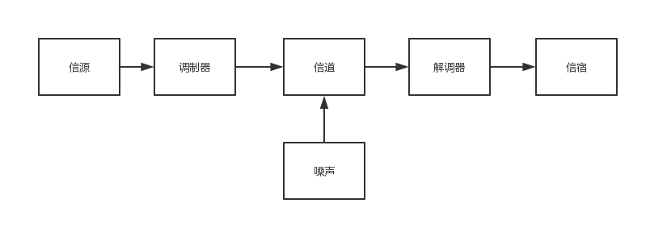

图2.2 通信系统物理模型

（2）将模型写入到MATLAB当中，也就是将模型程序化。一般需要设计仿真算法和编制仿真程序。

（3）仿真实验以及仿真分析。在运行第二步所得的程序之后得到仿真结果，接着对所得结果开始详细分析。分析也是仿真流程的一部分，要得出此次仿真的最终有效结论。

# 第三章 跳频系统基本原理

固定载波频率的通信系统因为是在某一个固定的频率上进行通信的，比如无线对讲机、车载电话，所以这种系统只要受到干扰就会读通信产生很大的影响，通信质量会严重下降，甚至还会导致通信中断。跳频通信系统就不会有这样的情况，由于跳频通信系统使用的频率是受伪随机码控制的，这就使得发射信号的载波频率会跟着伪随机码的变化来跳动，便使得跳频系统难以被干扰。

## 3.1 扩频通信系统基本原理

### 3.1.1 香农公式

扩频通信的基本思想以及它的理论依据都是来源于伟大的Shannon提出的香农公式：

公式（3.1）



其中C是信道容量，即单位时间里可以在信道内无差错传输的最大信息量，也可理解为数据传送速率的最大值，它的单位是比特每秒（b/s）；S是信号功率，它的单位是瓦（W）；N是噪声功率，它的单位也是瓦（W），S/N是信号功率：噪声功率，叫做信噪比，是无量纲单位，但一般情况提到信噪比时都是以分贝（dB）为单位；B是信号频带的宽度，单位是赫兹（Hz）。

要提高信息传输的速度，也即提高信道容量C，可以从信道带宽B或者是信噪比S/N这两处入手，增大信道带宽或者是增大信噪比S/N。同样，从公式中还可以知道，在干扰比较严重的环境当中，信噪比S/N是相对比较低的，这时为了保持信道容量C不下降，就要提高信道带宽B。香农公式还有另外一种表达公式：



公式（3.2）

在上述的干扰严重的环境当中，信噪比极低，此时S/N远小于1，若信道带宽一直保持不变那么信道容量C必将大大减少，所以这种情况下必须将信道带宽B增大，来让信道容量保持不变或者说让信道容量C不至于降低太多甚至可以提供信道容量。于是乎便有了扩频通信技术，利用扩频码来扩大信道带宽B，从而可以维持信道带宽C不变。

当然从公式中还能看出来，在信道容量C不变的时候，信道带宽和信噪比是可以互相变换的，通俗来说就是如果增加了信道带宽那么也就可以降低信息传输时对信噪比S/N的要求，这便可以减少信号的发射功率；如果信息传输的环境良好，信噪比相对较高，这时就能够相对减少对信道带宽的需求，但是信号功率的增加远比信道带宽下降的速度快，这就有点得不偿失了。

### 3.1.2 扩频通信系统物理模型

大部分时候的扩频通信系统都会经过三次调制以及三次解调，如下图所示，上半部分为信号的发射端。在发射端，基带信号首先经过第一次调制，即信息调制，将基带信号调制成数字信号，然后再讲调制好的数字信号做扩频调制，将数字信号扩展到更加宽的频带上去，接着将扩频信号调制成射频信号，以至于能够在空气中传播，最后通过功率放大器处理后再将信号发射出去。

在接收端，首先，将接收到的信号经过混频电路把信号变换为频率固定的信号，通常为中频信号。接着，用与发射端一模一样的扩频码将接收到的信号解扩，从而将收到的信号变成窄带信号。最后，再将刚才的窄带信号解调，恢复成最初发送的信号。

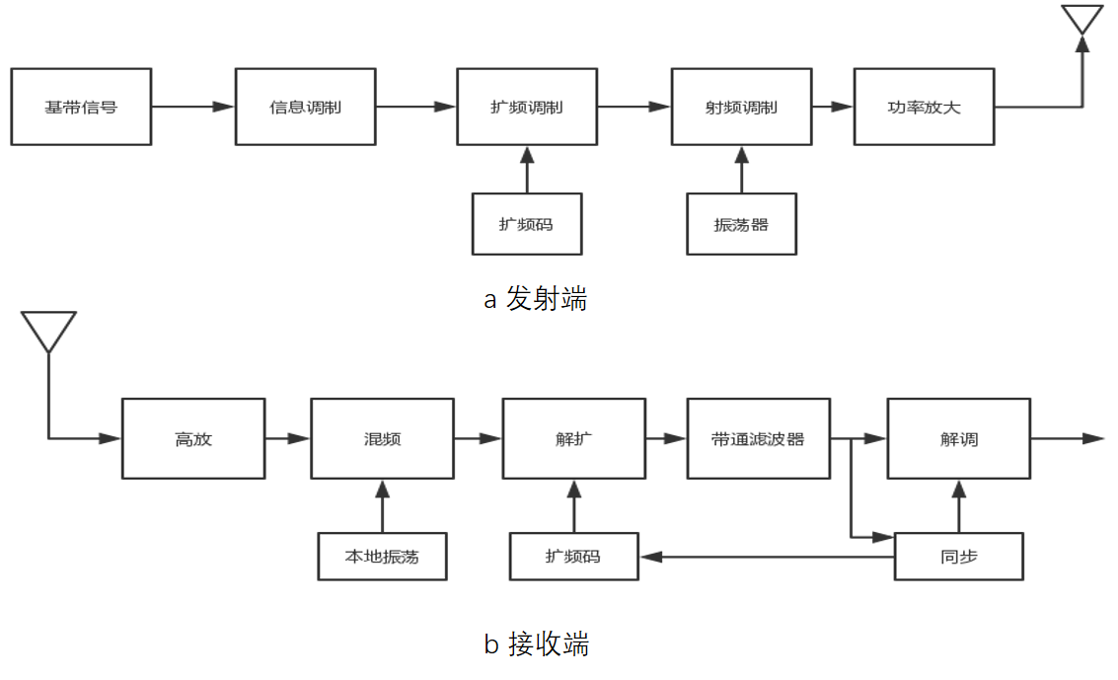

图3.1 扩频通信物理模型

## 3.2 跳频通信系统基本原理

### 3.2.1 跳频通信系统物理模型

跳频通信系统的基本原理是发送端以及接收端传输信号的载波频率都按同样的规律变换，这个载波频率由跳频码（就是伪随机码）来控制它的载波频率变换。以另一种方式来看，跳频通信就是用伪随机码序列来进行多频频移键控的通信方式。要实现跳频通信技术，必须要做到的就是：在接收端以及发送端，受到码序列控制的、用于改变载波频率的本振频率一定得基本同步，通俗来讲就是收发双方的跳频频率、跳频序列、跳频时钟都要相同。如下图3-2为跳频通信系统的物理模型，上半部分为发射端，下半部分为接收端。

在发射端，首先，需要发送出去的信息码序列要先经过调制，使信息变成调制信号，其次，我们可以用伪随机码发生器来产生跳频序列从而控制频率合成器所输出的载波信号，再将之前的调制信号与伪随机码控制的载波信号进行混频。接着，混频器就会输出频率固定的中频信号，这个中频信号再通过放大器放大，最后再通过发射机将放大后的信号发送出去。

在接收端，用与发送端同样的跳频序列来控制频率合成器输出的载波信号，再使用混频器将接收到的信号和载波信号进行混频，从而输出固定频率的中频信号，再通过中频滤波器滤波后，把不需要的干扰信息抑制掉，最后使用解调器将信号解调从而恢复出发送端所需要发送的信号。

#### 

图3.2 跳频通信物理模型

### 3.2.2 跳频图案

前面有说过，跳频系统类似于游击战，打一个地方换一个地方，而且是毫无规律地去换地方，这就是跳频通信技术的关键，运用伪随机码控制载波频率进行没有规律的跳变，不过这个毫无规律并不是真的没有任何规律，只是表面上察觉不出规律，所以改变跳频图案的码序列被称作伪随机码。由于是伪随机码序列控制的跳频图案，所以这个跳频图案的“频”都是预先确定好的。

如下图为一个简单的跳频图案，x轴代表时间，y轴代表频率，每一个格子的长度就代表着在这个频率所停留的时间，格子的高度或者说是宽度就代表跳频信道宽度，这张图可以看出什么时间在哪个频率上停留了多久。

若格子的长度相对较长，即在该频率停留的时间较长，一般称为慢跳频；若格子的长度相对较短，即在这个频率停留的时间比较得短，一般称为快跳频。。

**频率**

|  |  |  |  |  |  |  |  |
| --- | --- | --- | --- | --- | --- | --- | --- |
|  |  |  |  |  |  |  |  |
|  |  |  |  |  |  |  |  |
|  |  |  |  |  |  |  |  |
|  |  |  |  |  |  |  |  |
|  |  |  |  |  |  |  |  |
|  |  |  |  |  |  |  |  |
|  |  |  |  |  |  |  |  |
|  |  |  |  |  |  |  |  |
|  |  |  |  |  |  |  |  |

**时间**

图3.3 跳频图案

只要在通信时保证发送端和接收端生成的跳频图案是一模一样的，就可以成功开始进行跳频通信了，不过大部分情况接收端和发送端都会采用同一个频率合成器。建立跳频通信的跳频图案就如下图所示。

在跳频系统跳频图案的图中，横轴代表时间，纵轴代表频率，接收端的频率往往要比发送端的频率高出一个中频。当发送端和接收端的跳频图案完全相同时就相当于接收端和发送端已经在同步跳频地建立通信了

## 3.3 跳频通信的关键技术

### 要生成跳频图案需要跳频器，跳频器是频率合成器以及跳频指令发生器这两个部分所合成的，跳频指令可以由伪随机发生器来产生，也可以由软件编程来产生。要完成跳频通信，它的部分技术尤为关键。跳频通信的关键技术包括有跳频图案的设计、跳频序列的产生以及跳频同步技术。

### 3.3.1 跳频图案的设计

首先的关键点是跳频图案的设计，设计跳频图案要尽可能达到以下几个要求：

（1）跳频图案本身的随机性一定要好，随机性越好，敌人破解的难度越高，那么抗干扰能力也就越强；

（2）参加到跳频的频率，它们所出现的概率要尽可能的一样，这也能增强其抗干扰能力；

（3）跳频地周期要尽可能地长，跳频图案的数目尽可能地多，这样能够提供更多的跳频图案给用户，并且抗破译的能力也强。

（4）跳频图案之间出现重叠的机会也要尽可能地小，且图案的正交性要好，这样有利于组网通信和码分多址。

### 3.3.2 跳频序列

在过去二十世纪五十年代的时候有人证明了要克服多径干扰和窄带干扰，就要选用随机信号或者是具有噪声性质的信号来传输信息。在信息传输的时候，各种信号之间的性能差别越大那么这个信息的传输就越成功，所以，用和噪声相似的随机信号是比较理想的传输信息的信号形式。

跳频序列指的就是伪随机序列，伪随机序列也就是表面上看是随机分布的序列，但实际上是确定的序列，只要知道这个序列真正的规则便能将该序列完整写出。伪随机序列应尽可能地满足以下的几个要求：

1. 要有较好的自相关特性和互相关特性，自相关的值越大越好，互相关的值则越趋于0越好，这个有利于接收信号时截获和跟踪，同时还有利于减少各个用户之间的干扰；
2. 序列码要足够地长，这样敌人就很难打探出它的规律，破解难度也就自然增大，抗干扰性能也就更加好了；
3. 码序列要尽可能地复杂，但是又要易于生产、加工和控制；
4. 编码数量要尽可能地多，这样方便实现码分多址；
5. 随机序列里面的“0”和“1”出现的概率要尽可能地相等；
6. 随机序列的自相关函数有尽可能像白噪声的自相关函数；

### 3.3.3 跳频同步技术

跳频通信系统中，发送端和接收端的同步技术尤为关键，要在接收端接收正确的信号并将接收到的信号解调，那么接收端和发送端必须要实现同步，这里说的同步包括有跳频图案的同步、频率同步、跳频序列同步以及起跳时刻同步。

跳频同步的过程大致可以分为这两个过程：捕获和跟踪。捕获是同步刚开始进行时的动作，所以捕获也叫初始同步或者是粗同步，捕获阶段主要是同步跳频信号的初始相位；接下来就是跟踪，跟踪也叫做精同步，就是对跳频信号其余相位的同步。

同步的大致过程如下图，同步开始，接受方就开始调整自己这边的时钟，然后开始搜索跳频信号，搜索到跳频信号以后就开始捕获的动作，如若能捕捉到信号的初始相位，那么就是捕获成功，就可以停止搜索跳频信号继续走跟踪的动作，如果没有捕获成功，那么就要重新调整时钟，一直到捕获成功；开始进行精同步的时候，就将同步锁定，在同步锁定的过程中也会判断是否失步，接收端与发送端的之间同步的误差若是稍大了些，那么就判定为失步，就需要重新开始同步的过程，如果误差不算大，那么就持续同步锁定。

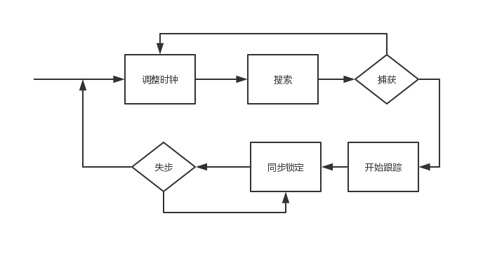

图3.4 跳频同步原理框图

## 3.4 跳频通信特点

跳频通信采用的原理类似于打游击战，打一枪换一个地方，信号的频率在不停的毫无规律地跳变，以至于敌方根本摸不清作战规律，敌方就很难干扰到我们信息的传输，所以跳频通信技术最大的一个特点就是它的抗干扰能力极强。只要跳频序列的周期有足够的长，那么可以形成的跳频图案不下几十万个，敌人干扰的几率也随着周期的增大而变小。前面的跳频图案中，每一个格子就代表了一个频率，格子的高度就代表了这个频率所占的带宽，跳频信号的带宽就是跳频图片图案里所以频率的带宽的和，跳频序列的周期越长，跳频速率越快，也就意味着整个跳频信号的带宽越大，从宏观上来说就是扩展了频谱宽度，即扩频通信。香农公式中，当信号带宽得到扩展，就可以相对降低对信噪比的要求，这样哪怕在周围噪声严重的情况下，跳频通信系统也能实现无差别的信息传输。

利用伪随机码控制的跳频图案使得跳频通信系统有保密的性能，再加上跳频图案的周期够长，跳频图案就有千千万，只要使用的跳频图案不被泄露，跳频通信系统保密的能力就会很强，抗截获的能力也会很强。

跳频通信系统的兼容性也好，跳频图案可以看出，每一个跳频所停留的时间的瞬时所占的带宽时窄带频谱，所以跳频通信系统属于瞬时窄带系统，和大部分的窄带通信系统兼容，且当前的大部分通信系统都属于窄带通信系统，所以说跳频通信系统的兼容性好也是它的特点之一。

跳频通信系统是按照跳频图案进行跳变的，所以它很容易实现码分多址和频带的组网通信。码分多址是靠不同的伪随机码来区分地址的，所以利用跳频图案进行跳变的FH-SS可以实现码分多址。

# 第四章 跳频通信仿真

## 4.1 生成信息序列

根据前面的跳频通信物理模型，首先需要生成需要发送出去的信息序列，本次仿真用rand命令对四名用户分别随机生成四个信息序列，用户一为本次仿真发送信息的主体，用户二、用户三、用户四主要作为本次仿真的干扰用户，用来干扰用户一信息序列的传输。如下图分别为四个用户要发送的信息序列：

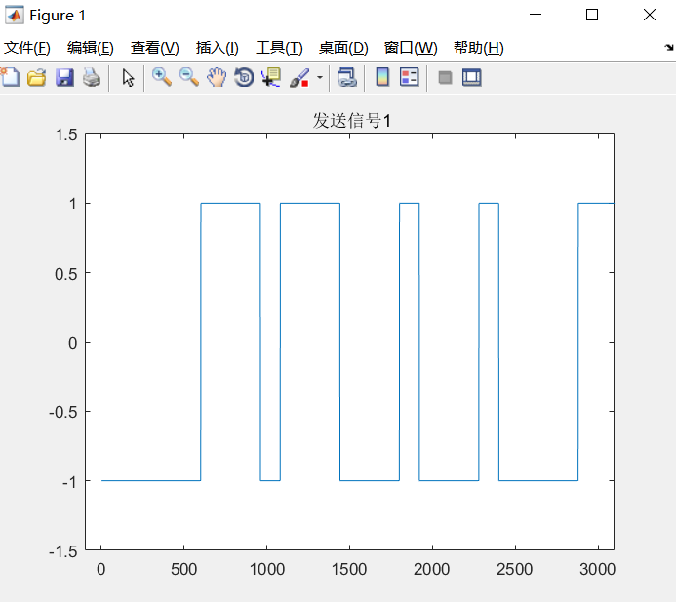

图4.1 用户一发送信号

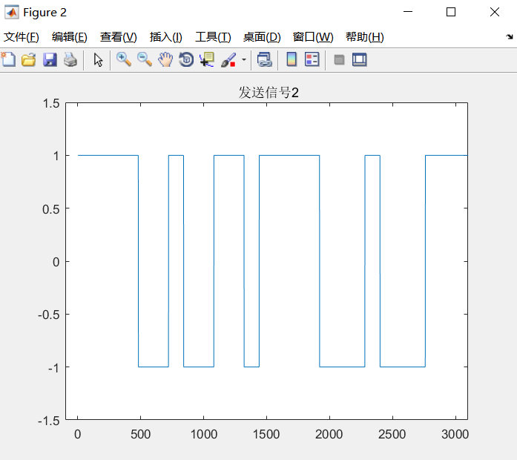

图4.2 用户二发送信号

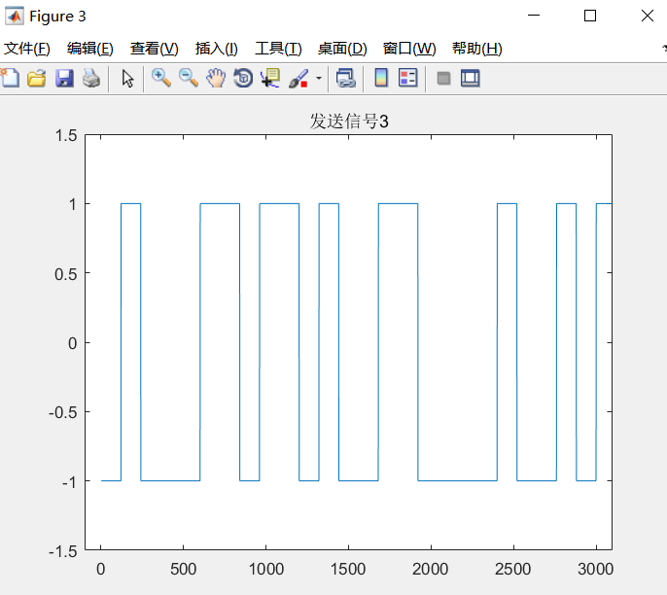

图4.3 用户三发送信号

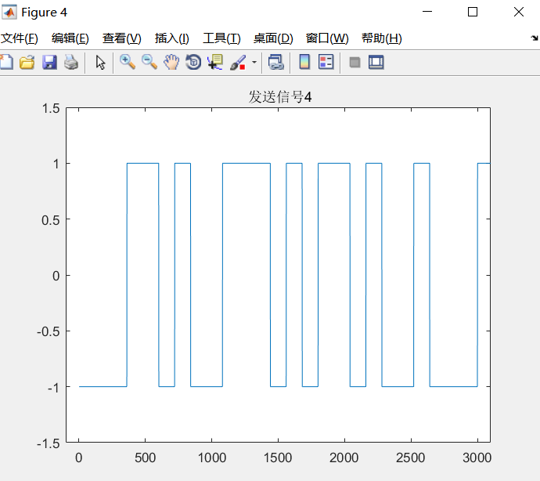

图4.4 用户四发送信号

## 4.2跳频扩频调制

生成了需要发送的信息序列之后，按照前面所给的流程图，需要与跳频载波进行混频。在混频之前需要先将跳频载波做出，在此之前先了解一下用来控制跳频载波生成的伪随机序列。

### 4.2.1 m序列

跳频就是用扩频码序列构成跳频指令来控制频率合成器，在多个频率中选择地进行频移键控。扩频码序列有许多，接下来将先介绍扩频码中最常用的m序列。

大部分的伪随机序列都是用移位寄存器来产生的，最常用的m序列也不例外。

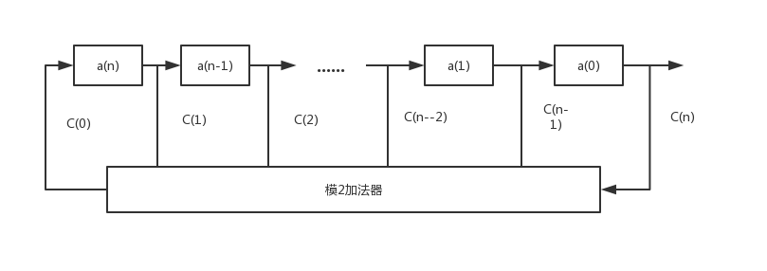

图4.5 n级移位寄存器序列产生器

上图为产生伪随机序列的序列发生器，里面包括了n级移位寄存器、反馈线和模2加法器。里面的a(i)是某一时刻的寄存器状态，C(i)是反馈系数，若C(i)的值非零，则表示有连接，即有反馈，若C(i)的值为零则模2加法器与寄存器之间没有反馈，m序列就是由这一反馈系数决定的。按照图中的线路关系，可以得到一个递推方程：



公式（4.1）

m序列不仅具有伪随机的特点，同时还具有周期性的特点，除此之外，m序列还有一些不容易看出的特点。

首先是它的移位相加特性。m序列{a(n)}在第k次延迟以后的可以得到m序列{a(n+k)}，将m序列{a(n)}和m序列{a(n+k)}进行模二相加可以得到m序列{a(n+i)}，m序列{a(n+i)}同样也是m序列{a(n)}的延迟移位序列，这就是它的移位相加特性。

m序列的下一个特点是它的平衡特性，在生成的m序列码中，码元“0”和码元“1”出现的次数几乎是均等的。n级的移位寄存器一共可以有2的n次方个状态，这其中还包括一个全0状态，所以大部分时候码元“1”出现的次数都比码元“0”出现的次数多一次。

m序列还有一个特点就是它的游程特性。m序列里面那些取值相同并且连在一起的元素叫做“游程”，这些元素的个数就是游程长度。在n级m序列的一个周期里面：①游程长度为n的“1”游程有1个；②游程长度为n-1的“0”游程有1个；③长度为k（k[1，n-2]）的“0”、“1”游程各有2的r-2-k次方个；④游程总数是2的r-1次方个，“0”、“1”游程各有1/2。

### 4.2.2 gold序列

可以用来当做扩频码的除了m序列还有gold序列，下面简单地介绍一下gold序列。

Gold序列是以m序列为基础生成的，gold序列的相位比m序列的要多一些，也因此gold序列要拥有比m序列更多的优点。

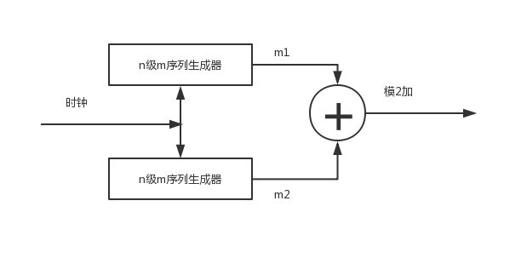

图4.6 gold序列发生器

上图为gold序列生产的原理图，gold序列是用一对优选对m序列进行模2相加产生的，这两个优选对m序列要求周期相同、速率相同。两个m序列只要其中一个进行位移就能够得到一个新的gold序列。如果级数n足够多，那么生成的gold序列远大于同级的m序列，更加有利于扩频通信技术。

Gold序列不仅拥有m序列拥有的特性，还在数量上占有很大的优势。同时，gold序列也有十分优良的相关特性，gold序列的自相关函数中所有非最高峰都是取三值，它的互相关函数的最大值≦构成它的m序列优选对的互相关值，并且具有三值互相关函数。

### 4.2.3 扩频调制仿真

本次仿真主要用m序列来进行实验，用二进制伪随机码（m序列）控制输出的载波信号，以下分别是由m序列控制输出的四个不同的随机载频序列：

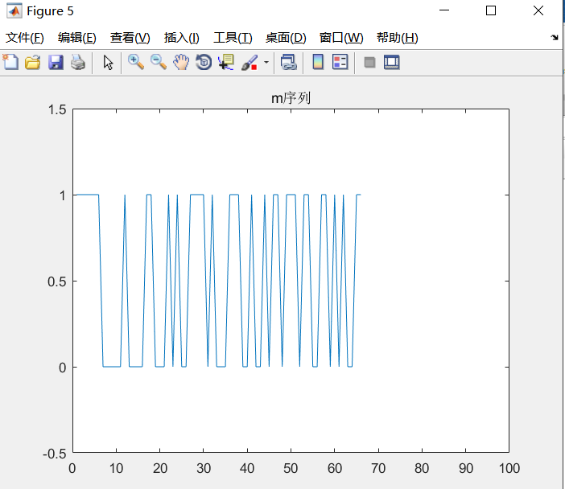

图4.7 m序列码

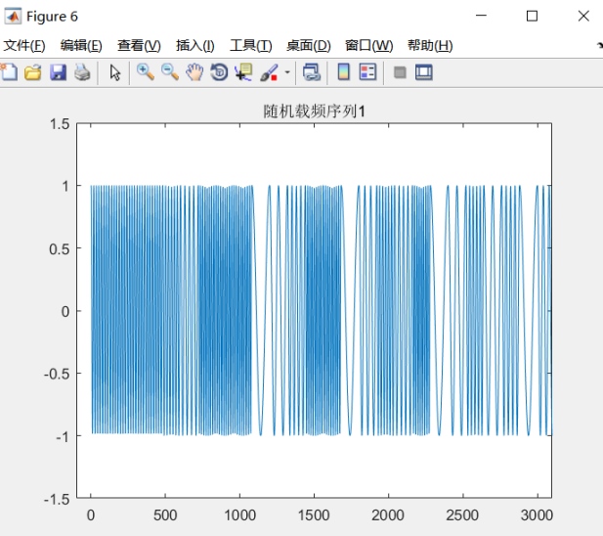

图4.8 用户一载频序列

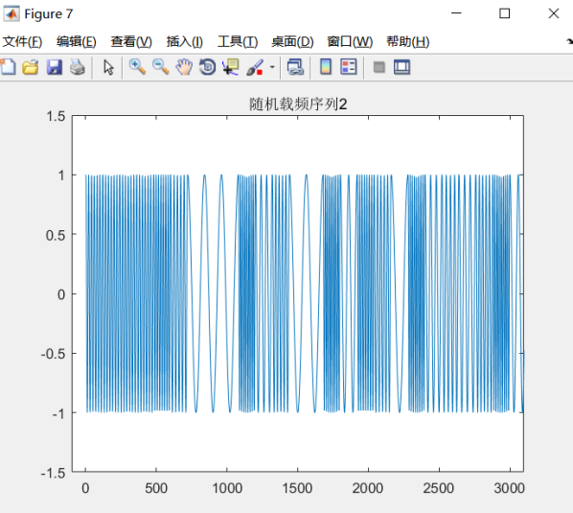

图4.9 用户二载频序列

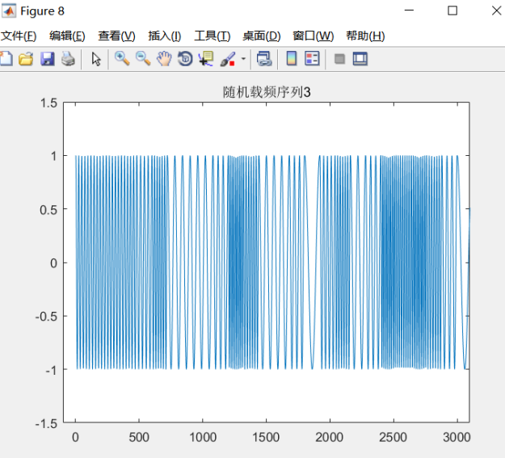

图4.10 用户三载频序列

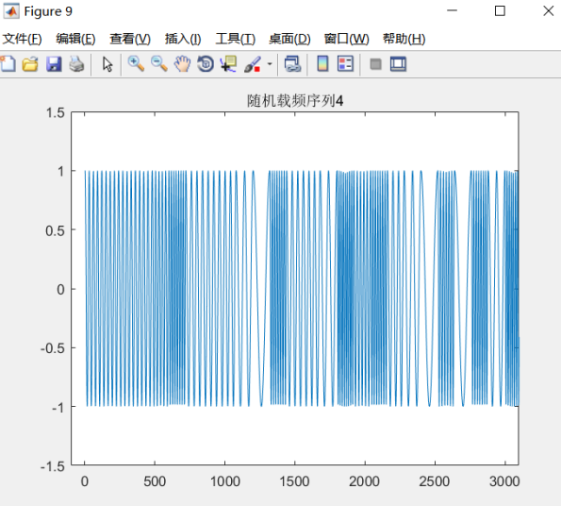

图4.11 用户四载频序列

将载波信号与要发送的信息序列进行混频，输出频率固定的中频信号，也就是经过扩频调制后的信号，这里主要展示用户一的情况，如下图所示：

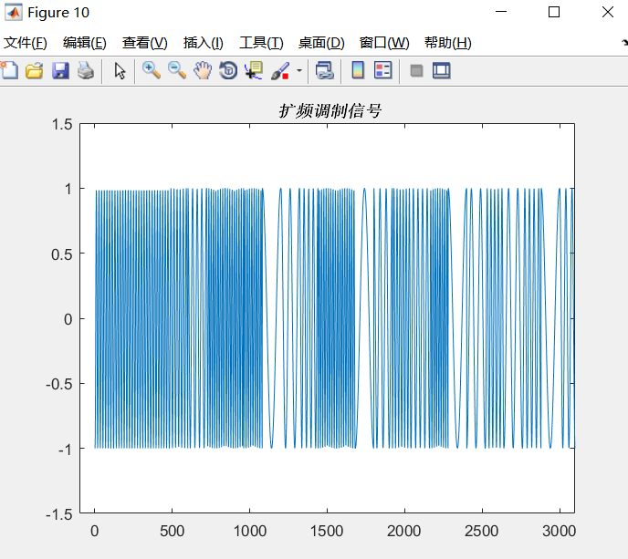

图4.12 用户一扩频调制信号

## 4.3 解调

接收到信号之后对信号进行相干解调，解调所用载波为调制时所用载波，接着去掉高频分量，输出低频信号：

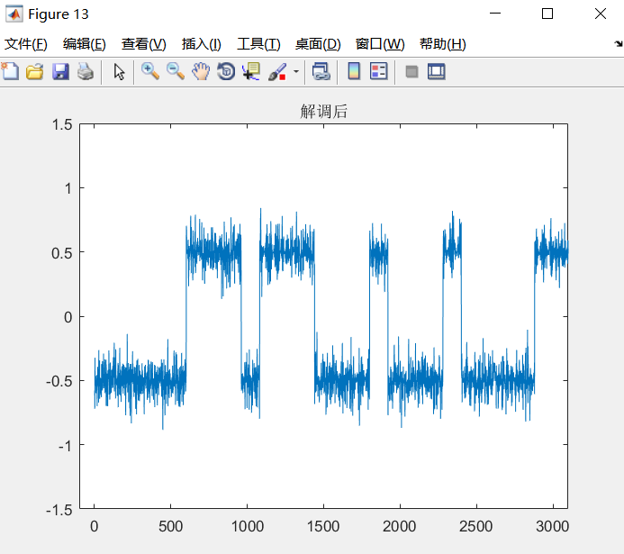

4.13 用户一调制信号解调

## 4.4 抽样判决

将输出的低频信号再进行抽样判决，得到判决后的信息序列，也就是恢复的信息序列1，将恢复后的信息序列与发送的信息序列做对比：

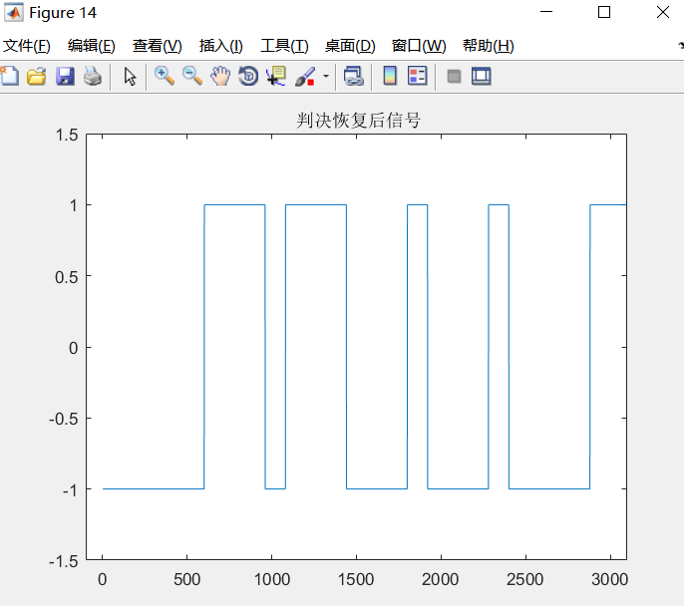

图4.14 用户一恢复信号



4.15 用户一发送信号

从肉眼看发送信号图以及恢复了的信号图，两者几乎没有什么不同。用户一的信号传输过程中不仅经过了其他用户的干扰，即多用户干扰，还加入了加性白噪声，在解调且恢复原始信号之后也几乎没有受到其他干扰或噪声的影响，足以看出跳频序列是十分可靠的通信方式。

# 跳频通信抗干扰性能分析

## 5.1 抗干扰性能分析

根据前面跳频通信系统的理论分析以及仿真结果，可以再前面仿真的基础上加上干扰部分以及误码率统计部分，如下图所示：

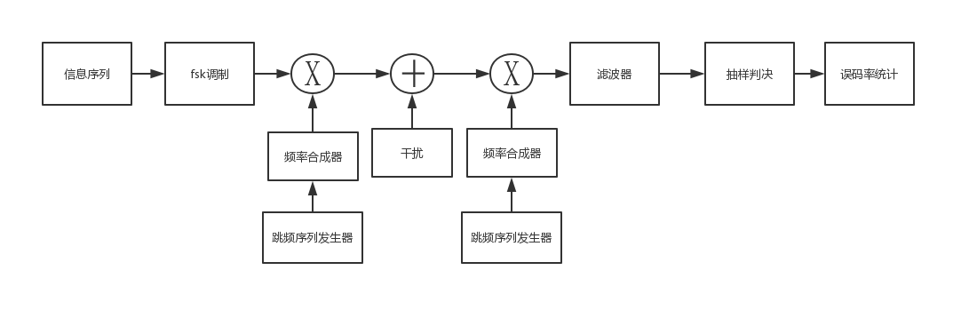

图5.1 跳频通信系统抗干扰性能仿真原理图

以上的仿真原理框图中，需要在信号发送到信道内时在信道内加上干扰，在本次仿真中主要加上两种干扰：一种是来自于其他用户的干扰，即多用户干扰，另一种就是加上白噪声干扰，比较形象地模仿了一般情况下信号在传输过程中的所会受到的干扰。

本文在对跳频通信系统的抗干扰性能仿真计算误码率时用的方法是蒙特卡罗方法。

蒙特卡罗法是一类随机方法的统称。这类方法的特点是，可以在随机采样上计算得到近似结果，随着采样的增多，得到的结果是正确结果的概率逐渐加大，但在（放弃随机采样，而采用类似全采样这样的确定性方法）获得真正的结果之前，无法知道目前得到的结果是不是真正的结果。

用蒙特卡罗方法来计算误码率的这样算的：设置发送的信息序列为N个比特码元，在本程序中设置的N为63，然后通过接收端恢复的信号与发送端发送的信号他们两者的码元一个个地对比，每有一个不同的码元就给错误码元数+1，对错误的码元数进行累加统计。若发送的总码元数为N，发送结果发现的总错误码元数为n，则误码率的计算公式为：



公式（5.1）

由上面的公式可以看出，发送的总码元数N越大，那么结果得出来的误码率P也就越准确。不过不论是在实际中还是在实验中，N都不可能真的无限大。

## 5.2 抗干扰性能仿真

### 5.2.1 干扰模块

在本次仿真中，不仅有主角用户一的参加，还有其他配角用户二、用户三、用户四的参加，四个用户都将参与信息的传输，但用户二、用户三、用户四主要作为干扰方来对用户一的信息传输进行干扰。除了多用户干扰之外，还在信道中加了另一种干扰信号：加性高斯白噪声干扰。

AWGN即为加性高斯白噪声，它是最基本的噪声干扰模型。从统计上来说加性高斯白噪声（AWGN）是随机无线噪声，加性噪声指的是叠加在信号上的噪声，不管有没有信号在传输，加性噪声都是存在的。高斯指的噪声幅度取各种值时的概率分布时高斯函数，白噪声指的是这个噪声在各个频域内的的功率谱都是恒定的。它的特点是，加性高斯白噪声在通信信道上的信号分布在很宽的频带范围内。

多用户干扰和加性高斯白噪声（AWGN）不同，多用户干扰也是多址干扰，他们听上去像是高斯白噪声，但在实际上并不是，白噪声是随机的无规律的，而多用户干扰是具有某种特征的有用信息。

用MATLAB给信号加上多用户干扰以及加性高斯把噪声的信号之后的信号图如下，将给出加干扰之前扩频调制之后的的信号图来作对比。在图中可以看出，干扰覆盖到了所有的跳频带宽内。



图5.2 扩频调制的仿真图

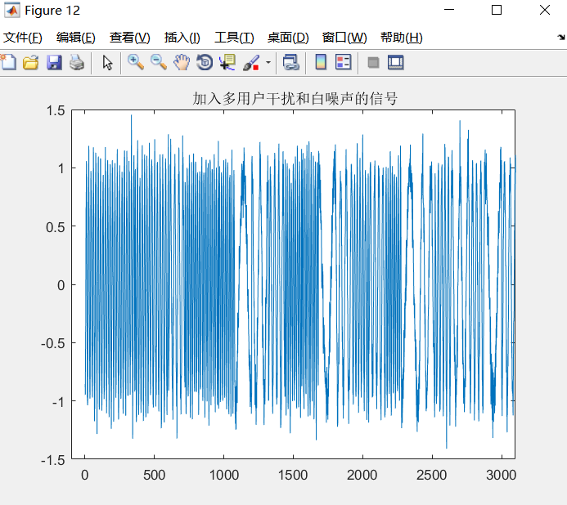

图5.3 加入干扰的仿真图

### 5.2.2 误码率分析

在仿真过程中，误码率将随着信噪比的变化而变化，从而可以得到下图：

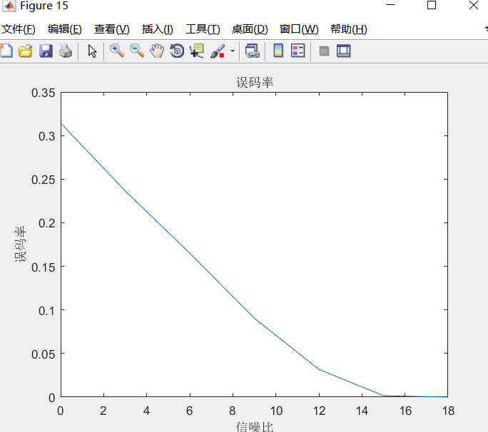

图5.4 误码率曲线图

观察曲线可以得到：

噪声以及其他用户的信息传输对本次跳频通信的仿真的干扰是十分有效的，从后往前面看，信噪比在减少，也就是信号与噪声的功率比率在减少，随着噪声功率的增加，误码率也呈急剧上升趋势，当噪声功率大于信号功率，即信噪比小于1时，误码率几乎达到了32%，这已经大大影响了通信的效率。

当然随着信噪比的上升，误码率也是呈急剧下降趋势的，特别是当信噪比达到16分贝之后，误码率已经趋近于0，几乎100%还原了发送的信号。

在实际生活当中，大部分设备要求的信噪比都是60分贝以上的，所以可以不考虑信噪比小于1的情况下，那么使用跳频通信技术就可以实现十分可靠的通信了。

# 总结与展望

跳频通信系统在20世纪60年代开始就发展迅速，曾经还有专家预言，未来的通信技术领域必定有跳频通信的位置。跳频通信技术的主要原理是跳频系统的载频受伪随机码的控制不断地进行跳变，从而使得发射端的频率不断进行跳变，这就让跳频通信系统抗干扰能力以及保密能力变得很强。

本文通过利用MATLAB对跳频通信系统的仿真，不仅认识到了MATLAB的的强大，既能将数据可视化，又含有海量的各种领域的函数、模块，而且还通过仿真证实了跳频通信系统的抗干扰性能以及其显著的传输信号效果。在信噪比达到16分贝以上时，跳频系统就能够几乎百分百的还原原始信号。

在仿真的过程中，由于不熟悉如何生成伪随机码，导致最开始实验时生成的伪随机码是一眼就能看出规律的，导致仿真的结果十分不理想，接收端最后恢复的图与发送端发送的图有很大差别，得出的误码率和信噪比的曲线图也是没有规律且误码率十分高。不过，这次失败的实验也让我深刻理解了伪随机码的随机性在跳频通信系统中的重要性。

**参考文献**

[1]王文娟,王欣,霍晓磊.蓝牙跳频通信系统仿真设计[J].电子测试,2020(01):17-19.

[2]丁海军,甘忠良.跳频通信干扰策略研究与仿真[J].信息通信,2019(04):192-195.

[3]张荣威,李平,章勇华.跳频通信系统脉冲同步干扰仿真研究[J].强激光与粒子束,2018,30(09):62-65.

[4]叶尚元.跳频通信系统的MATLAB仿真[J].数据通信,2016(04):41-46.

[5]朱文秀. 跳频通信干扰的建模与仿真研究[C]. 中国自动化学会系统仿真专业委员会、中国系统仿真学会仿真技术应用专业委员会.第17届中国系统仿真技术及其应用学术年会论文集（17th CCSSTA 2016）.中国自动化学会系统仿真专业委员会、中国系统仿真学会仿真技术应用专业委员会:中国自动化学会系统仿真专业委员会,2016:101-104.

[6]李亚文.跳频通信系统模拟仿真分析[J].商洛学院学报,2015,29(06):7-10+48.

[7]荣令印. 基于MATLAB仿真的自适应跳频通信技术[D].河北工业大学,2014.

[8]刘颖,张天辉,袁丁,刘峰.跳频通信系统设计与仿真实现[J].通信技术,2013,46(10):18-21.

[9]眭杨清,陈家福.跳频通信技术研究与仿真[J].微处理机,2012,33(03):24-28.

[10]李永军,徐晓蓉,张彦波,张东明.适用于教学的跳频通信系统仿真设计[J].通信技术,2011,44(04):62-64.

[1]Jin Woong Park,Do-Sik Yoo,Seong-Jun Oh. Interceptor complexity analysis for mixed BPSK–QPSK modulated frequency hopping spread spectrum systems[J]. Physical Communication,2020,40.

[2]Yu. N. Pribytkov,V. V. Liventsev,A. D. Smirnov. Soft-Decision Algorithm in Radio Communication Systems with Frequency Hopping[J]. Journal of Communications Technology and Electronics,2019,64(6).

[3]Liangjun Hu,Fangyu Zhang,Aiqun Hu,Yu Jiang,Guyue Li. A key generation scheme for wireless physical layer based on frequency hopping[J]. Procedia Computer Science,2018,131.

[4]Limengnan Zhou,Daiyuan Peng,Hongbin Liang,Changyuan Wang,Zheng Ma. Constructions of optimal low-hit-zone frequency hopping sequence sets[J]. Designs, Codes and Cryptography,2017,85(2).

[5]Hongyu Han,Daiyuan Peng,Udaya Parampalli,Zheng Ma,Hongbin Liang. Construction of low-hit-zone frequency hopping sequences with optimal partial Hamming correlation by interleaving techniques[J]. Designs, Codes and Cryptography,2017,84(3).

# 致谢

论文写到这里，意味着我的大学四年的生涯就要结束，也意味着我就要开始步入社会，在大学四年里，不仅学到了许多知识，还提升了自己学习能力，扩展了自己的兴趣爱好，还结识了不少的朋友，在我需要帮助的时候他们总是伸以援手，我想对我的室友、我的同学们表示真心的感谢，与你们在一起学习的这四年的时光我将永生难忘。

在此我想要特别感谢我的导师盛威，从论文选题到论文的编写整个过程都给予了我许多的帮助，哪怕时间再忙都会挤出时间审批我的论文、指导我的论文，给我详细指出论文的所有问题，即使是有解不开的小疑问时都会耐心地解释清楚。同时我还要感谢佘开老师，在仿真过程中给予了我许多的帮助，十分耐心地为我解答问题。除此之外还要谢谢物电学院所有的老师在过去四年的时间里耐心教导我。在这里我想对老师们表示真挚的感谢！

最后，感谢疫情期间无私奉献的医护人员们，谢谢你们是你们的勇敢，谢谢你们的付出！